|  |  |  |
| --- | --- | --- |
| **Nama:**  **Kinari Gisella WP**  **NIM:**  065xxxx  **Kelompok:**  XXX | C:\Users\RPL-SI 02\Pictures\288px-Trisakti_Logo.svg.png | **MODUL 6**  **Nama Dosen :**  **Gatot Budi Santoso**  **Adrian Sjamsul Qomar** |
| **Hari/Tanggal :**  11 Oktober 2021 | **Praktikum Jaringan Komputer** | **Nama Asisten Labratorium :**   1. **Annur Hangga Prihadi** 2. **Harfansa Nasrullah** 3. **Faiz Kumara** 4. **Uray Asyifa** |

**Inter VLAN**

1. **Teori Singkat**

**Ambil teori singkat dari Google ya**

1. **Alat dan Bahan**
   1. **Hardware: Laptop atau PC**
   2. **Software: Cisco Packet Tracer**
2. **Elemen Kompetensi**
   1. **Pre-Praktikum**
      1. Buka Cisco Packet Tracer kalian
      2. Pilih router sesuai pada gambar sebanyak 1 buah

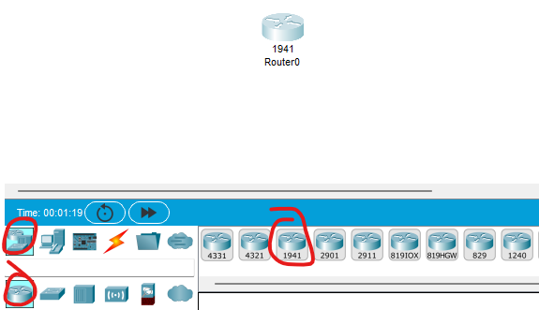

* + 1. Pilih switch sesuai pada gambar sebanyak 1 buah

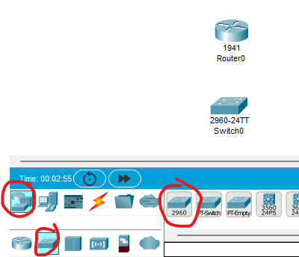

* + 1. Pilih 6 PC dan susun topologinya sesuai dengan kehendak kalian

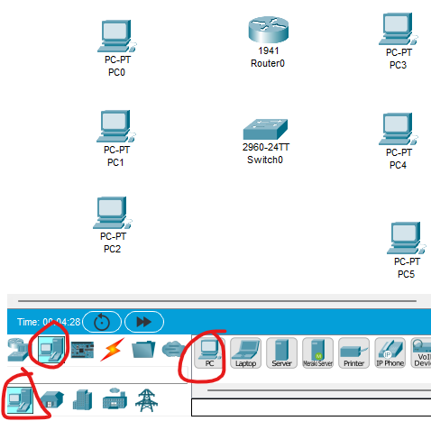

* + 1. Pilih Automatic Cable lalu sambungkan ke masing-masing komponen sesuai pada gambar

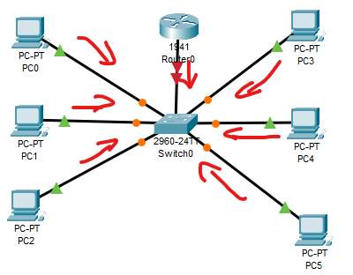

* 1. **Setting PC**
     1. Masuk ke PC0 > Desktop > IP Configuration dan lakukan langkah berikut

1. Isi IP Address dengan 192.168.1.1
2. Isi Subnet Mask dengan 255.255.255.0
3. Isi Default Gateway dengan 192.168.1.254

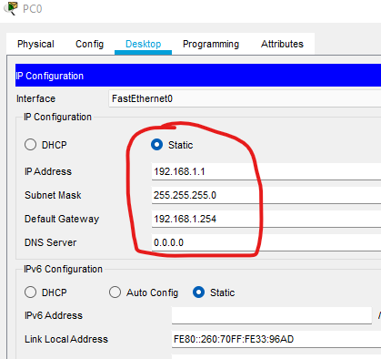

* + 1. Masuk ke PC1 > Desktop > IP Configuration dan lakukan langkah berikut

1. Isi IP Address dengan 192.168.1.2
2. Isi Subnet Mask dengan 255.255.255.0
3. Isi Default Gateway dengan 192.168.1.254

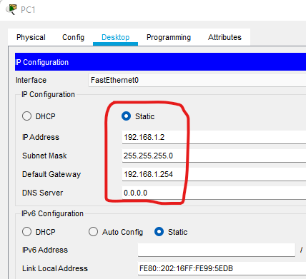

* + 1. Masuk ke PC2 > Desktop > IP Configuration dan lakukan langkah berikut

1. Isi IP Address dengan 192.168.1.3
2. Isi Subnet Mask dengan 255.255.255.0
3. Isi Default Gateway dengan 192.168.1.254

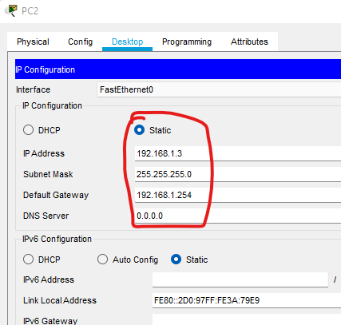

* + 1. Masuk ke PC3 > Desktop > IP Configuration dan lakukan langkah berikut

1. Isi IP Address dengan 192.168.2.1
2. Isi Subnet Mask dengan 255.255.255.0
3. Isi Default Gateway dengan 192.168.2.254

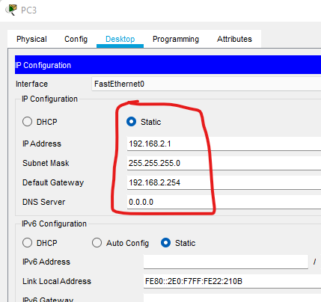

* + 1. Masuk ke PC4 > Desktop > IP Configuration dan lakukan langkah berikut

1. Isi IP Address dengan 192.168.2.2
2. Isi Subnet Mask dengan 255.255.255.0
3. Isi Default Gateway dengan 192.168.2.254

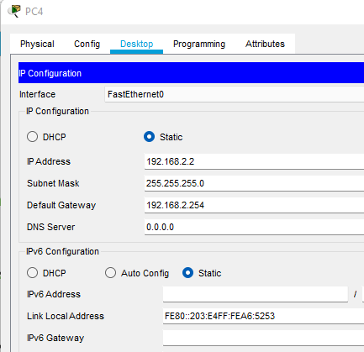

* + 1. Masuk ke PC5 > Desktop > IP Configuration dan lakukan langkah berikut

1. Isi IP Address dengan 192.168.2.3
2. Isi Subnet Mask dengan 255.255.255.0
3. Isi Default Gateway dengan 192.168.2.254

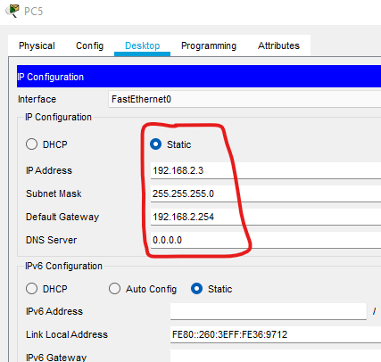

* 1. **Setting Router**
     1. Masuk ke Router > CLI

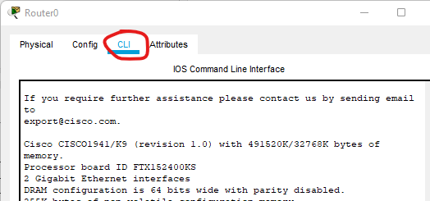

* + 1. Ketik langkah berikut

|  |  |
| --- | --- |
| Would you like to enter the initial configuration dialog? | n |
| Press Return to get started! | “Tekan” enter pada keyboard |
| Router> | en |
| Router# | conf t |
| Router (config)# | int GigabitEthernet0/0.100 |
| Router (config-subif)# | encapsulation dot1q 100 |
| Router (config-subif)# | ip add 192.168.1.254 255.255.255.0 |
| Router (config-subif)# | exit |
| Router (config)# | int GigabitEthernet0/0.200 |
| Router (config-subif)# | encapsulation dot1q 200 |
| Router (config-subif)# | ip add 192.168.2.254 255.255.255.0 |
| Router (config-subif)# | exit |
| Router (config)# | int GigabitEthernet0/0 |
| Router (config-if) | no shut |

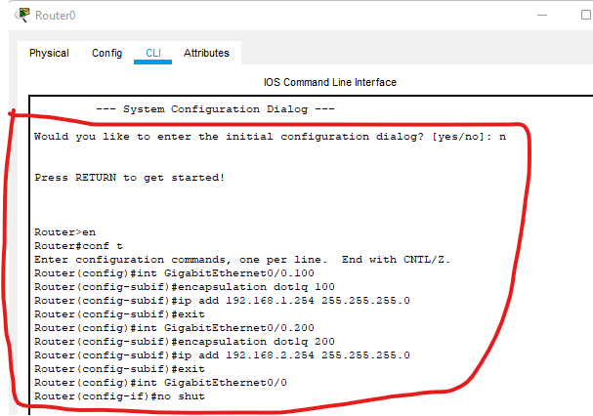

* 1. **Setting Switch**
     1. Masuk ke switch > Config > VLAN Database, pada kolom VLAN Number dan VLAN Name isikan value berikut

1. VLAN Number: 100 dan VLAN Name: TrisaktiA lalu klik add
2. VLAN Number: 200 dan VLAN Name: TrisaktiB lalu klik add

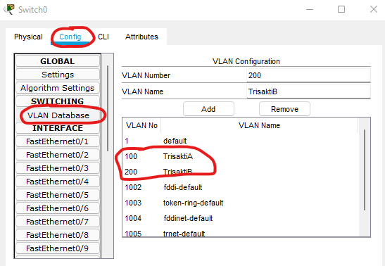

* + 1. Masuk ke switch > config, lakukan langkah berikut

1. Masuk ke FastEthernet0/1 ubah access menjadi trunk

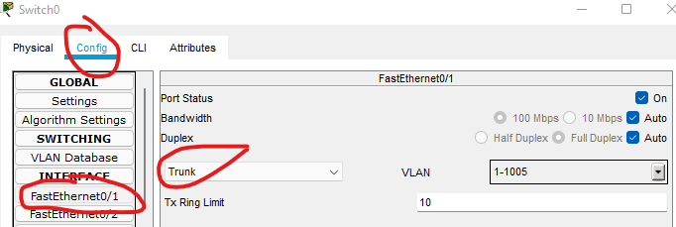

1. Masuk ke FastEthernet0/2 ubah ke access dan pilih VLAN TrisaktiA

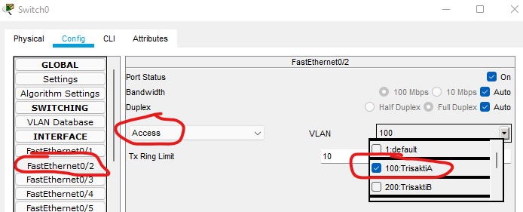

1. Masuk ke FastEthernet0/3 ubah ke access dan pilih VLAN TrisaktiA

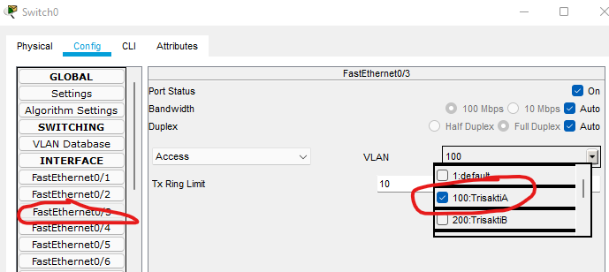

1. Masuk ke FastEthernet0/4 ubah ke access dan pilih VLAN TrisaktiA

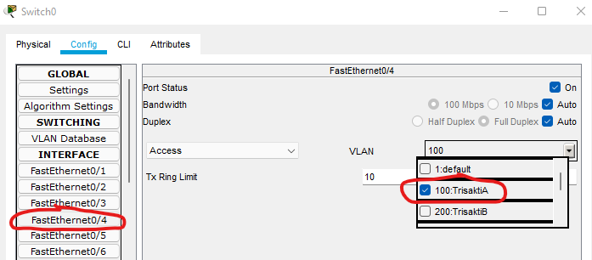

1. Masuk ke FastEthernet0/5 ubah ke access dan pilih VLAN TrisaktiB

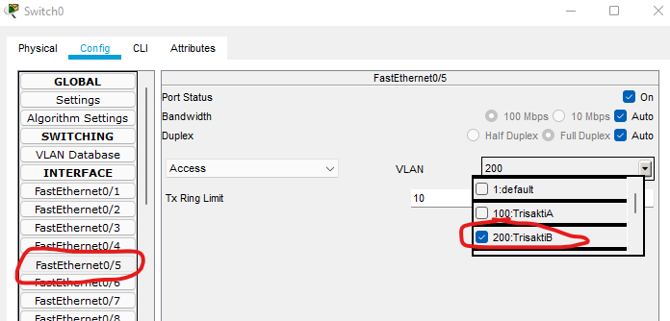

1. Masuk ke FastEthernet0/6 ubah ke access dan pilih VLAN TrisaktiB

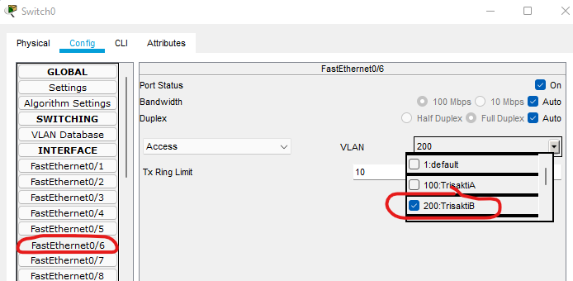

1. Masuk ke FastEthernet0/7 ubah ke access dan pilih VLAN TrisaktiB

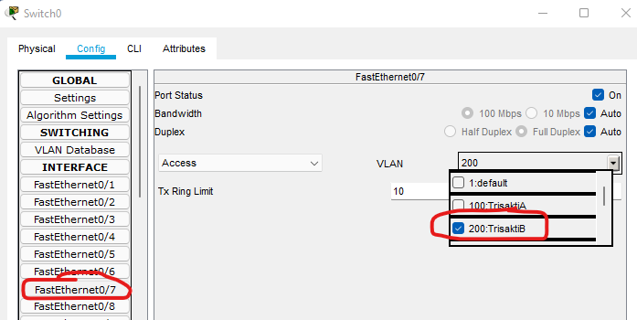

* 1. **Testing Jaringan**
     1. Kirim pesan dari PC0 ke PC3 (Jika hasilnya “Successful” maka pengaturan sudah benar)

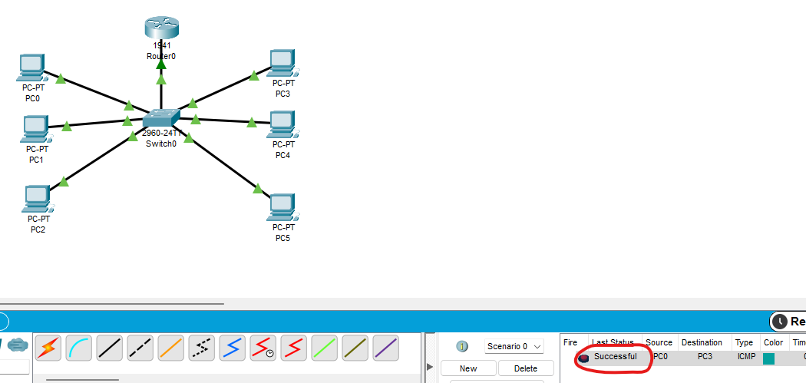

1. **Simpulan**

**Isi simpulan sendiri ya (Minimal 4 baris)**